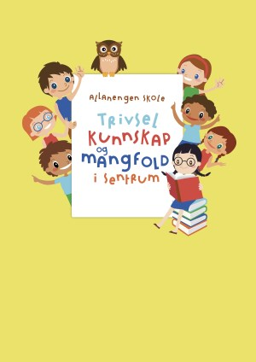
Timeplan uke 16

Innføring 3
Mandag  Monday  08.04 | 08.30-09.15  Begreper:  Ukeplan  Lekser | 09.30-11.00  Muntlig:  Gr.1 Aski Raski  Gr.2 Natur | 11.30-13.00  Regning:  Oppstilling og utregning
Tirsdag  Tuesday  09.04 | 08.30-09.15  Begreper:  Rettskriving | 09.30-11.00  Gym:  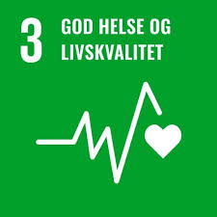  Kondisjon  Ballek | 11.30-13.00  Stasjoner:  - lese  - skrive  - muntlig  - data | 07.30-08.15  Skolefrokost
Onsdag  Wednesday  10.04 | 08.30-09.15  Muntlig:  Musikk | 09.30-11.00  Være i aktivitet  Vær utendørs  Spis sunt | 11.30-13.00  Biblioteket  Vi besøker biblioteket og låner nye bøker | 13.15-14.00 Leksehjelp  14.00-15.00  Kompis
Torsdag  Thursday  11.04 | 08.30-09.15  Muntlige øvelser  Vi har språkøvelser | 09.30-11.00  Engelsk | 11.30-13.00  Regning:  Oppstilling og utregning | 13.15 – 14.00  FYSFOS  Fysisk aktivitet
Fredag  Friday  12.04 | 08.30-09.15  K&H: | 09.30-11.00  K&H:  Lesestund | 11.30-13.00  Arbeidstime  Norsk start

Til tirsdag | Les teksten tre ganger og skriv den i skriveboken din | Gjør to sider i repetisjonsheftet ditt. | Øv på ukas ord og begreper i rød bok
Til onsdag | Les teksten tre ganger og skriv den i skriveboken din | Gjør to sider i repetisjonsheftet ditt. | Øv på ukas ord og begreper i rød bok
Til torsdag | Les teksten tre ganger og skriv den i skriveboken din | Gjør to sider i repetisjonsheftet ditt. | Øv på ukas ord og begreper i rød bok
Til fredag | Les teksten tre ganger og skriv den i skriveboken din | Gjør to sider i repetisjonsheftet ditt. | Øv på ukas ord og begreper i rød bok

Månedens verdi | Tålmodighet
Mål | Jeg kan vente på tur og være utholdende uten å klage
Månedens læringsstrategier | Å skrive en tekst med innledning, midtdel og avslutning.

Ukas begrep | Ukens mål | Ukas ord - natur
FN  FN = forente nasjoner  Land som arbeider sammen om:  - fred og sikkerhet  - bærekraftig utvikling  - menneskerettigheter  MÅL 3  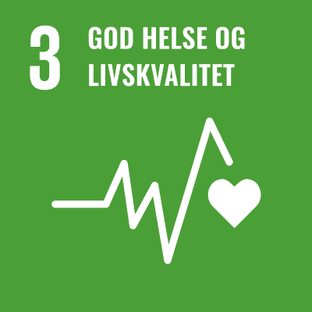  Alle skal ha en god helse  Alle skal leve et godt liv  Helse = Være frisk og glad i livet | Vær i aktivitet  Gå trappen i stedet for å ta heisen.  Sykle eller gå i stedet for å ta heisen.  Vær utendørs  Dagslys, frisk luft og bevegelse ute i naturen er viktig.  Spis sunt  Spis mindre godteri og sukker.  Spis mer frukt og grønt. | Trær  Ei furu  Ei gran  Ei bjørk  Ei lønn  Ei rogn  Ei eik  Treets deler  Furunåleren furukongle  Grannåler  En grankongle  Et bjørkeblad  Et lønneblad  Et rogneblad  Et eikeblad  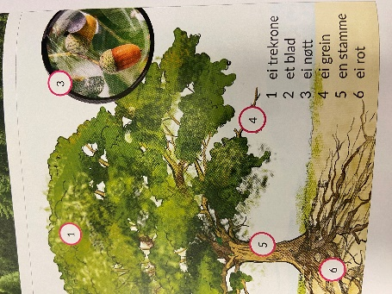

Beskjeder/info
Denne måneden har skolen et felles tema, bærekraftig utvikling, som det arbeides tverrfaglig med. Innføring arbeider med FNs bærekraftmål 3 – GOD HELSE OG LIVSKVALITET. Denne uken har vi fokus på viktigheten av å være i aktivitet, være utendørs og spise sunt.
Fremover skal vi arbeide med temaet natur, dyr og planter i skogen.

Epost  Oleanna.Joakimsen.Langaas@kristiansund.kommune.no  Tlf: 97189610 | Allanengen skoles hjemmeside  https://www.minskole.no/allanengen | Telefon sentralbord  71 57 55 50
Jeg har kontaktlærertime på tirsdager fra kl.08.30 – 09.15. Ta kontakt hvis dere lurer på noe. Tlf: 97189610

